МАДОУ «ЦРР – детский сад № 10 «Солнышко»

Отчет о деятельности инновационной площадки
«Социализация детей старшего дошкольного возраста
с тяжелыми нарушениями речи
средствами мульттерапии»

за первый квартал 2022 года.

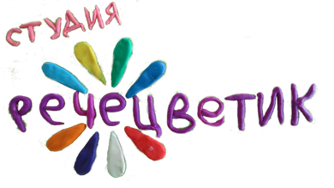

Руководитель инновационной площадки:
заведующий МАДОУ «ЦРР – детский сад
№ 10 «Солнышко» Иванова Ф.Ф.

2022г.
За первый квартал 2022 года (январь 2022 г. –март 2022 г.) участниками инновационной площадки «Социализация детей старшего дошкольного возраста с тяжелыми нарушениями речи средствами мульттерапии» были достигнуты все поставленные задачи в плане обучения и развития детей, а также повышения уровня педагогической компетентности.

- Педагоги группы компенсирующей направленности «Речецветик», познакомив детей с объемной анимацией, совместно создали мультфильм «Снеговик» (январь 2022г.)
- В феврале 2022 г. познакомили воспитанников с лего-анимацией через создание нового мультфильма «С Днем рождения, Солнышко!»
- Приняли участие в педагогическом совете № 4 «Юбилей детского сада – 45!» и презентовали свой мультфильм.
- Закрепили с воспитанниками знания, умения и навыки в пластилиновой анимации, результатом труда выступил мультфильм «* марта – праздник мам!».
- Публикации статей «Работа в мультстудии «Речецветик»» на сайте и сообществе ВКонтакте МКУ Управление образования МР Благовещенский район РБ и ДОУ. В этих статьях была раскрыта работа инновационной площадки и результаты деятельности педагогов и детей по созданию мультфильмов, роли мульттерапии на развитие дошкольников.

